Титул

Содерж

ВВЕДЕНИЕ
Актуальность выбранной темы обуславливается тем, что рынок недвижимости по всей России переживает период структурных изменений. В связи с высокой стоимостью проектов, длительными сроками реализации и зависимостью от внешних факторов, девелоперские компании вынуждены искать новые инструменты для эффективного управления. Именно внутренние бизнес-процессы – от разработки идеи проекта до его полной реализации – становятся главным резервом для уменьшения издержек и повышения рентабельности.
В девелопменте, в отличие от множества других отраслей, каждый проект уникален, деятельность таких компаний включает множество стадий: проектирование, согласование с муниципалитетом, закупка необходимых ресурсов, привлечение подрядчиков и множество других этапов, вплоть до конечного потребителя. Ошибка на любом из этих этапов влечет за собою финансовые издержки, потеря доверия и времени. Чтобы управлять всей системой, необходимо понимать каждый её процесс и находить «узкие места», а также понимать какие процессы создают ценность для компании и клиента, а какие являются издержками. Моделирование бизнес-процессов помогает решать данные проблемы, переводя непонятные процессы в структурированные и понятные данные в виде схем, таблиц и визуальной графики.
Интерес к данной теме обусловлен не только развитием данной отрасли, но и наличием как внутренних, так и внешних проблем. Изменение законодательства, ГОСТов, переход на проектное финансирование, волатильность цен на строительные материалы, нехватка квалифицированных специалистов – всё это требует от компании быстро реагировать. Адаптация невозможна без предварительного анализа и, при необходимости, кардинальных изменений регламентов и процессов.
Процессный подход в управлении за последние десять лет получил широкое признание. В отличие от функционального, где каждый работает обособленно, он рассматривает компанию как совокупность взаимосвязанных процессов, направленных на создание ценности для компании и потребителя. Такой подход позволяет увидеть деятельность компании целиком, выявить дублирующие функции и оптимизировать взаимодействия между сотрудниками. Для девелопмента, где результат зависит от слаженности всех работников, этот подход особенно актуален.
Моделирование становится тем инструментом, который делает процессы прозрачными и понятными. В моделировании участвуют основные графические нотации – BPMN и IDEF0, они позволяют зафиксировать последовательность операций, зоны ответственности, ценность операции и информационные потоки. Созданная модель «AS IS» служит основой для диагностики. Анализ выявляет «узкие места», такие как: долгое согласование, повторяющиеся действия и иные процессы, не добавляющие ценности. На основе этого строится новая, улучшенная модель «TO BE» - идеальное состояние к которому стремится компания.
Цель данной работы состоит в том, чтобы на основе анализа текущего состояния бизнес-процессов компании «Унистрой», разработать практические рекомендации по их оптимизации.
Поставленная цель определяет необходимость решения следующих задач:
- систематизировать теоретические подходы к определению, классификации и моделированию бизнес-процессов применительно к отрасли;
- выделить ключевые бизнес-процессы характерные для отрасли и описать их специфику;
- провести диагностику выбранных процессов в исследуемой компании с использованием методов графического моделирования и анализа;
- идентифицировать проблемные зоны, снижающие эффективность операционной и инвестиционной деятельности;
- предложить обоснованные варианты оптимизации и оценить их потенциальную эффективность.
Объектом исследования выступит деятельность АО «Унистрой», специализирующееся на ценообразовании, контроле и мониторинге цен на проекты в строительной отрасли. Предметом исследования являются бизнес-процессы, протекающие в рамках операционной и инвестиционной деятельности данной компании.
Теоретическую основу составляют работы отечественных и зарубежных специалистов в области управления бизнес-процессами, среди которых М. Хаммер, Д. Чампи, В. Репин, А. Шеер. Методологической основой послужили принципы процессного подхода, методы системного анализа и инструментарий графического моделирования. Информационную базу сформировали внутренние документы и регламенты компании, её бухгалтерская и управленческая отчётность, а также опросы сотрудников и аналитические материалы по рынку девелопмента.
Практическая значимость работы заключается в возможности использования разработанных рекомендаций для повышения эффективности управления в компании.
Предложенные подходы к анализу и оптимизации могут быть адаптированы для других организаций строительной сферы, сталкивающихся со схожими проблемами. Структура работы включает введение, три главы, заключение, список литературы и приложения.

ГЛАВА 1. ТЕОРЕТИКО-МЕТОДОЛОГИЧЕСКИЕ ОСНОВЫ МОДЕЛИРОВАНИЯ БИЗНЕС-ПРОЦЕССОВ В ДЕВЕЛОПМЕНТЕ

1.1. Сущность и особенность девелопмента как вида экономической деятельности

Термин «девелопмент» происходит от английского «development», что означает развитие, расширение, совершенствование. В контексте рынка недвижимости он обозначает вид предпринимательской деятельности, направленный на создание или качественное изменение объектов недвижимости с целью извлечения прибыли. Важно разграничивать девелопмент и простое строительство. Если строительство представляет собой технический процесс возведения здания, то девелопмент – управленческо-инвестиционный процесс, включающий в себя весь жизненный цикл проекта: от поиска идеи до получения прибыли от готового объекта.
Содержание девелопмента можно раскрыть через его ключевые элементы.
Во-первых, это инициация проекта и анализ его осуществимости. Девелопер оценивает рыночную ситуацию, находит земельный участок, формирует концепцию будущего объекта и рассчитывает его экономическую эффективность.
Во-вторых, это организация процесса. Девелопер привлекает инвестиции, формирует команду, координирует работу проектировщиков, подрядчиков и субподрядчиков, взаимодействует с органами.
В-третьих, это управление рисками. На всех этапах реализации проекта девелопер отслеживает возможные отклонения от плана и принимает меры для минимизации негативных последствий.
В-четвёртых, это реализация созданного продукта. Завершающий этап включает продажу или сдачу объекта в аренду и распределение полученной прибыли между инвесторами.
Цели девелоперской компании не ограничиваются только получением прибыли. Для разных участников процесса они могут различаться. Инвесторы и собственники ожидают возврата вложенного капитала и получения дохода. Будущие жильцы или арендаторы рассчитывают на приобретение качественного, функционального и комфортного пространства.
Органы местной власти видят в девелопменте инструмент развития территории, создания новых рабочих мест и увеличения налоговых поступлений. Девелопер, как главное лицо, должен учитывать и балансировать эти интересы.
Из целей логично вытекают задачи, которые решаются в ходе реализации проекта. Задачи можно разделить на несколько блоков. Аналитический блок включает маркетинговое исследование, технико-экономическое обоснование и прогнозирование. Организационный блок охватывает формирование проектной команды, заключение договоров с подрядчиками и выстраивание эффективных коммуникаций. Финансовый блок подразумевает поиск источников финансирования, бюджетирование и контроль затрат.
Административный блок связан с получением всей необходимой разрешительной документации. Блок реализации включает разработку стратегии продаж или сдачи в аренду и работу с конечным потребителем. Каждая из этих задач требует формализации и закрепления в конкретных процедурах и регламентах.
Девелоперские проекты классифицируются по разным основаниям, но наиболее значимым критерием выступает функциональное назначение создаваемого объекта. От этого зависят источники финансирования, целевая аудитория, продолжительность инвестиционного цикла и подходы к управлению. В современной практике принято выделять три основных типа девелопмента: жилой, коммерческий и индустриальный (рисунок 1.1.1).
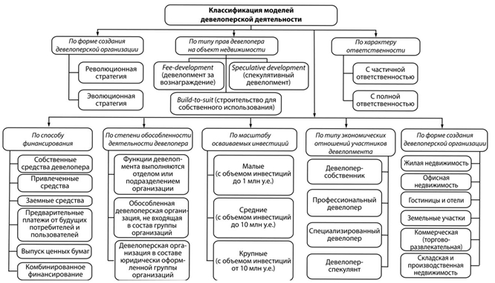
Источник: Классификационный анализ структуры девелоперских проектов [Электронный ресурс] // - Режим доступа: https://studref.com/497913/menedzhment/klassifikatsionnyy_analiz_struktury_developmenta_nedvizhimosti (дата обращения 11.03.2026).

Рис. 1.1.1. – Классификация девелоперских проектов

Жилой девелопмент ориентирован на строительство многоквартирных домов, апартаментов, таунхаусов и коттеджных посёлков. Ключевая особенность этого сегмента – массовость спроса. Покупателем выступает конечный потребитель, для которого важны не только потребительские характеристики жилья, но и развитая инфраструктура района, транспортная доступность, экология. В жилом девелопменте критическое значение приобретает скорость продаж. От неё зависит возврат инвестиций и возможность рефинансировать новые проекты. Поэтому бизнес-процессы здесь должны обеспечивать синхронизацию темпов строительства и объёмов реализации. Задержки на любом этапе ведут к «замораживанию» оборотных средств и росту финансовых издержек.
Коммерческий девелопмент включает создание офисных зданий, торговых и развлекательных центров, гостиниц, складских комплексов. В отличие от жилого, здесь конечным потребителем выступает бизнес. Арендатор или покупатель коммерческой недвижимости предъявляет иные требования: к планировочным решениям, инженерным системам, паркингу, возможности перепланировки. В этом сегменте важную роль играет местоположение объекта и его соответствие потребностям конкретного вида деятельности. Бизнес-процессы коммерческого девелопмента отличаются более сложной структурой согласований с будущими резидентами и повышенными требованиями к качеству управления эксплуатацией после ввода объекта.
Индустриальный девелопмент связан со строительством производственных зданий, логистических центров, энергетических объектов и складских терминалов. Здесь на первый план выходят технологические параметры: нагрузки на перекрытия, высота потолков, наличие кранового оборудования, подъездных железнодорожных путей и мощность инженерных сетей. Потребителем выступают промышленные и логистические компании, для которых объект – часть производственного цикла. Сроки окупаемости в этом сегменте длиннее, а требования к качеству исполнения и соблюдения технологий выше.
Помимо целевого назначения, девелоперские проекты различаются по масштабу. Локальные проекты предполагают застройку одного участка одним объектом. Комплексные проекты охватывают кварталы и микрорайоны, включая не только жильё, но и социальную инфраструктуру – школы, сады, университеты, поликлиники и т.д.
В последние годы набирает популярность концепция «mixed-use development» - смешанная застройка, сочетающая жильё, офисы, торговлю и места отдыха в рамках единого пространства. Такие проекты сложнее в реализации, но обеспечивают более высокую устойчивость к рыночным колебаниям.
Еще один критерий классификации – источник финансирования. Проекты могут реализовываться за счёт собственных средств девелопера, с привлечением банковского кредитования или через механизмы долевого строительства. От выбранной схемы зависят требования банков к прозрачности бизнес-процессов, порядок раскрытия информации и степень контроля за целевым использованием средств.
Классификация проектов имеет не только теоретическое, но и практическое значение. Понимание особенностей каждого типа позволяет девелоперу выстроить адекватную систему управления, подобрать команду с нужными компетенциями и спроектировать бизнес-процессы, учитывающие специфику конкретного сегмента рынка.

1.2. Бизнес-процесс: определение, классификация (основные, вспомогательные, управленческие)

Понятие бизнес-процесса не имеет единственно верной трактовки. Разные авторы акцентируют внимание на различных его сторонах: одни – на преобразование ресурсов, другие – на создание ценности для клиента, третьи – на повторяемости и регламентации (таблица 1.2.1). Обобщая существующие подходы, можно определить бизнес-процесс как устойчивую, целенаправленную последовательность взаимосвязанных операций, которая преобразует входные ресурсы в выходной результат, предоставляющий ценности для потребителя.
Таблица 1.2.1
Сущность и основные характеристики бизнес-процесса
Автор | Определение «бизнес-процесс»
1 | 2
М. Хаммер, Д. Чампи | Бизнес-процесс – совокупность видов деятельности, в рамках которой на «входе» используется один или более видов ресурсов,  и в результате этой деятельности на «выходе» создаётся продукт, предоставляющий  ценность для потребления.
Т. Дэвенпорт | Бизнес-процесс – сущность, это набор  логически взаимосвязанных действий, выполняемых для достижения определенного выхода бизнес-деятельности

Продолжение таблицы 1.2.1
М. Портер | Бизнес-процесс – сущность, определяемая  через точки входа и выхода, интерфейса и организационные устройства, частично включающие устройства потребителя услуг/товаров, в которой происходит наращивание стоимости производимой услуги/товара.
П. Друкер | Бизнес-процесс – это процесс, который превращает внешние ресурсы, а именно знания, во внешние результаты-экономические  ценности
Е. Г. Ойхман, Э. М. Попов | Бизнес-процесс – множество внутренних  видов деятельности, начинающихся с  одного и более входов и заканчивающихся созданием продукции, необходимой  клиенту и удовлетворяющей его по стоимости, договоренности, сервису и качеству
Стандарт ISO 9000 | Бизнес-процесс – совокупность взаимосвязанных и (или) взаимодействующих видов деятельности, использующих входы для получения намеренного результата.
Источник: составлено автором на основе [1, с. 272]; [2, с. 337]; [3, с. 715]; [4, с. 336]; [5, с. 288]; [6, с.52].

Вне зависимости от формулировки, любое определение выделяет общие элементы. У процесса есть границы – начало и конец. Есть входы – материальные, информационные или финансовые ресурсы. Есть выходы – результат, ради которого процесс инициируется. Есть исполнители – сотрудники или подразделения, выполняющие операции. Есть управляющие воздействия – регламенты, стандарты, распоряжения.
Для целей управления важно классифицировать процессы. Наиболее распространённый подход делит их на три крупные категории (таблица 1.2.2).

Таблица 1.2.2
Классификация процессов в девелопменте
Категория процессов | Сущность | Пример
1 | 2 | 3
Основные процессы | Создают ценность для клиента, формируют доход компании, определяют  конкурентоспособность | - маркетинговое исследование и выбор земельного участка;  - разработка  проектной документации;  - организация строительства;  - реализация готовых объектов.
Вспомогательные процессы | Обеспечивают бесперебойную работу основных процессов, не создают ценности для клиента напрямую | - подбор и обучение персонала;  - юридическое сопровождение;  - бухгалтерский учёт;  - IT поддержка.
Управленческие процессы | Координируют деятельность  всей компании, задают цели и правила | - стратегическое планирование;  - бюджетирование;  - контроль;  - анализ эффективности.
Источник: составлена автором.

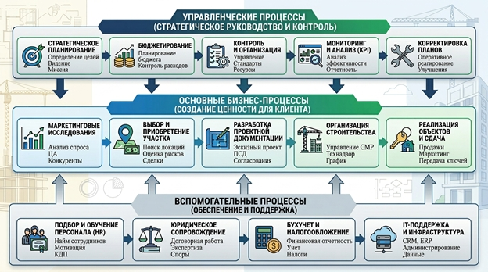
Основные процессы создают ценность для ключевого клиента, однако такая классификация не является жёсткой. В зависимости от специфики компании один и тот же процесс может относиться к разным категориям (рисунок 1.2.1).
Источник: составлено автором.
Рис.1.2.1. – Взаимосвязь процессов в девелопменте
Например, юридическое сопровождение для большинства девелоперов – вспомогательный процесс. Но если компания оказывает юридические услуги сторонним заказчикам, он становится основным.
Проектирование бизнес-процессов не является самоцелью. Оно служит инструментом для достижения управленческих задач.
Главная цель – повышение результативности и управляемости компании. Когда процессы формализованы и задокументированы, руководитель получает возможность видеть не только результат работы каждого отдела, но и то как эта работа связана с действиями смежных подразделений.
Вторая цель – снижение операционных издержек. Описанные процессы легче анализировать на предмет эффективности. Становится очевидным дублирующие функции, избыточные согласования, операции, не добавляющие ценность. Их устранение напрямую сокращает затраты времени и ресурсов.
Третья цель связана с обеспечением качества и стандартизацией. Чётко прописанный порядок действий гарантирует, что при повторении процесса результат будет стабильным. Это особенно важно для девелопмента, где ошибки на ранних стадиях могут дорого обойтись на этапе строительства.
Четвертая цель – создание основы для автоматизации. Любая информационная система требует формализованного описания того, как должны выполняться операции. Чем точнее и детальнее описан процесс, тем эффективнее будет его автоматизация и тем выше отдача от внедрения программных продуктов. Подробнее цели прописаны в таблице 1.2.3.

Таблица 1.2.3
Цели проектирования бизнес-процессов в девелопменте
Цель | Результат | Пример
1 | 2 | 3
Стандартизация  деятельности | Единообразие выполнения операций, снижение зависимости от  человеческого фактора, упрощение контроля | Разработка единого регламента прохождения согласования проектной документации для всех проектов
Продолжение таблицы 1.2.4
Сокращение  рисков реализации проектов | Ускорение ввода объекта на рынок, снижение издержек, повышение  оборачиваемости капитала | Внедрение параллельного прохождения этапов (одновременное  проектирование и подготовка стройплощадки) вместо последовательного
Оптимизация затрат | Снижение себестоимости строительства, прозрачность расходов, повышение рентабельности | Централизованная закупка  через тендеры, снижение  затрат на 15-20%
Повышение качества | Снижение количества дефектов и претензий, рост удовлетворённости клиентов, укрепление репутации | Внедрение системы контроля качества на каждом этапе строительства с фото-  фиксацией и промежуточной приёмкой работ
Управление рисками | Снижение вероятности  срыва сроков, судебных разбирательств, превышение бюджета | Создание процедуры правовой проверки земельного участка до приобретения
Автоматизация и цифровизация | Сокращение ручного труда, ускорение  документооборота,  снижение количества  ошибок | Внедрение BIM – технологий (информационное моделирование) для  управления проектом на всех стадиях жизненного цикла
Гибкость и адаптивность | Быстрая реакция на  изменение рынка, корректировка планов без потерь | Разработка модульных планировочных решений, позволяющих менять конфигурацию квартир/планировки на этапе строительства под спрос.
Прозрачность и управляемость | Своевременное получение информации для принятия решений, возможность быстрой корректировки | Внедрение системы бюджетирования с  ежемесячным план-факт анализом по каждому проекту
Источник: составлено автором на основе [7], [8], [9], [10], [11], [12].

Сам процесс проектирования можно разбить на несколько последовательных этапов.
Подготовительный этап включает определение границ процесса и целей его описания. Необходимо понять, где начинается и где заканчивается процесс, кто является его поставщиками и клиентами, какие результаты ожидаются на выходе. На этом этапе формируется рабочая группа и собирается первичная информация.
Этап описания текущего состояния (AS-IS) – сбор фактов о том, как процесс выполняется на данный момент. Используется интервью с сотрудниками, наблюдение, замеры по времени, изучение документов, описание самого процесса. Результатом становится графическая схема процесса, отражающая реальную последовательность операций, а не ту, что прописана в регламентах. Часто на этом этапе уже выявляются первые несоответствия и «узкие места».
Этап анализа – самый важный с точки зрения последующих улучшений. Собранная информация исследуется на предмет эффективности. Выявляются операции, занимающие слишком много времени, точки, где накапливаются ошибки, избыточные согласования и возвраты. Используются различные методы анализа: оценка временных затрат, анализ стоимости, выявление потерь (таблица 1.2.4).
Этап проектирования нового состояния (TO-BE) предполагает разработку улучшенной версии процесса. На основе выводов анализа создаётся новая схема, в которой устранены выявленные недостатки. На этом этапе важно не просто «причесать» существующий процесс, а предложить работающие изменения, учитывающие ресурсные ограничения в компании.

Таблица 1.2.4
Методы анализа бизнес-процессов в девелопменте
Метод анализа | Что выявляет | Пример
1 | 2 | 3
Функционально-  стоимостной анализ (ФСА) | Затраты на выполнение  каждой функции; неэффективное использование ресурсов; функции, не создающие ценности для клиента; возможности снижения себестоимости | Оптимизация затрат на строительство; выявление неэффективных операций в процессе проектирования и согласования; обоснование выбора подрядчиков и поставщиков
Фрагментарность | Количество переходов между функциями; дублирование операций; разрыв в последовательности действий; узкие места; | Анализ взаимодействия между отделами (проектный отдел, служба заказчика, строительное подразделение); выявление избыточных согласований
Продолжение таблицы 1.2.4
Реинжиниринг бизнес-процессов (BPR) | Радикально устаревшие процессы; возможности фундаментальной  перестройки деятельности; разрыв между  стратегическими целями и операционными процессами | Переход от последовательного  к параллельному выполнению этапов, внедрение новых схем взаимодействия с  подрядчиками и госорганами
Метод «Шесть сигм» | Дефекты и отклонения в процессах, вариабельность качества; причины брака и несоответствий; стабильность процессов | Контроль качества  строительно-монтажных работ; снижение количества дефектов при отделке; соблюдения  сроков и бюджета
Бережливое управление (Lean) | Потери всех видов (перепроизводство, ожидание, лишние перемещения, избыточная обработка) | Оптимизация логистики стройплощадки; сокращение простоев техники и рабочих; ускорение процессов
Моделирование «как есть» (AS-IS) и «как надо» (TO-BE) | Разрыв между текущими целевым состоянием  процессов ; проблемные зоны, требующие изменений; направленная оптимизация | Разработка регламентов после внедрения BIM-технологий; переход от традиционного к цифровому управлению проектом; проектирование организационной структуры
Визуализация в нотациях (BPMN, IDEF0, eEPC, DFD) | Структуру и логику процесса; распределение ответственности; потоки данных и документов; точки контроля и принятия решений | Описание процессов согласования проектной документации; моделирование процессов прохождения экспертизы; создание регламентов взаимодействия с подрядчиками и органами
Анализ потоков создания ценности | Время выполнения операций; время ожидания;  соотношения ценности и потерь; общую длительность цикла процесса | Анализ цикла строительства от начала проектирования до  ввода в эксплуатацию;  выявления операций с наибольшими задержками; сокращения сроков реализации проектов
Метод критического пути | Зависимость между операциями; буферы  времени и ресурсов; риски срыва сроков; критические  пути выполнения проекта | Управление сроками строительства; оптимизация последовательности работ на объекте; предотвращение каскадных задержек при сдаче этапов
Сравнительный анализ | Отставание от конкурентов; лучшие практики в отрасли; возможности для улучшения | Сравнение сроков реализации проектов с рыночными показателями; анализ практик лидеров рынка ( Самолет, ПИК, ЛСР) по скорости и качеству
Источник: составлено автором на основе [13], [14], [15], [16], [17], [18].

Внедрение и контроль переводят разработанную модель идеи в реальную практику. Разрабатываются регламенты и должностные инструкции, проводится обучение сотрудников. После запуска необходимо отслеживать, как процесс работает в реальных условиях, поддерживать и время от времени улучшать, а также при необходимости вносить корректировки.
Проектирование бизнес-процессов не является разовым мероприятием. Рыночные условия меняются, появляются новые технологии, растут требования клиентов. Компания, однажды описывающая свои процессы, должна периодически возвращаться к их анализу и корректировке. Только непрерывное совершенствование обеспечивает долгосрочную эффективность.

1.3. Исследование методологий и платформ для моделирования в девелопменте: IDEF0, BPMN 2.0, EPC.

Выбор нотации для моделирования бизнес-процессов не является технической деталью. От него зависит, насколько точно и понятно будет описана деятельность компании, смогут ли разные участники процесса – аналитики, руководители, исполнители – одинаково интерпретировать созданные схемы. На практике сложилось несколько стандартов, каждый из которых имеет свою область применения.
Методология IDEF0 появилась в конце 1970-х годов в рамках военных проектов США. Её главная особенность – функциональный подход. Модель IDEF0 представляет собой иерархию функций, где каждая функция описывается через входы, выходы управление и механизмы. Нотация не предполагает отражения временной последовательности операций. Это скорее архитектурная схема, показывающая, из каких крупных блоков состоит деятельность и как они связаны между собой (рисунок 1.3.1).

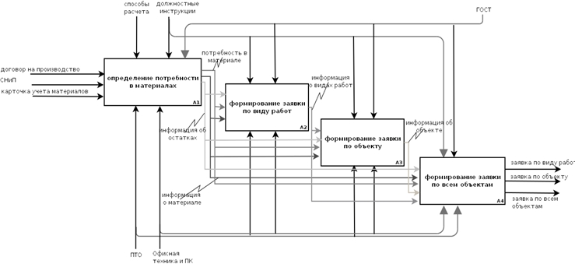
Источник: Международный научно-исследовательский журнал [Электронный ресурс] // - режим доступа: https://research-journal.org/en/archive/1-8-2013-january/ispolzovanie-diagramm-iz-razlichnyx-poxodov-pri-modelirovanii-predmetnoj-oblasti
Рис. 1.3.1 – Диаграмма декомпозиции IDEF0. Формирование заявки в сфере строительства

Преимущества IDEF0 – наглядность на верхних уровнях управления. Она позволяет увидеть всю систему целиком, не углубляясь в детали. Руководитель может понять, какие функции выполняются в компании, кто за них отвечает и какие ресурсы потребляются. Недостаток – невозможность описать логику принятия решений, альтернативные сценарии, временные параметры.
Нотация BPMN 2.0 (Business Process Model and Notation) сегодня является фактическим стандартом для детального моделирования. Она ориентирована на описание последовательности операции, события и потоков информации. В отличие от IDEF0, BPMN позволяет отразить логику процесса: условия, ветвления, параллельные выполнения работ, временные события (рисунок 1.3.2).

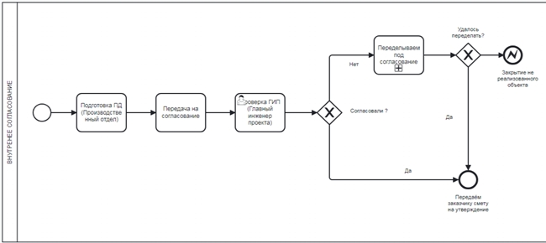
Источник: составлена автором [Электронный ресурс] // - Режим доступа: https://stormbpmn.com/app/diagram/b8fb37c7/b0bb/4963/8595/024c317ddee9
Рис.1.3.2 – BPMN диаграмма «Согласование проектной документации»

Ключевая особенность BPMN – наличие пулов и дорожек. Они позволяют чётко разграничивать зоны ответственности между различными участниками: заказчиком, проектировщиком, подрядчиком, отделом снабжения. Это делает BPMN незаменимой для анализа кросс-функциональных процессов, где задействовано несколько подразделений или сторонних организаций. Недостаток нотации – её сложность. Для создания корректных диаграмм требуется обучение и практика.
Нотация EPC (Event-Driven Process Chain) разработана в рамках методологии ARIS. Она описывает процесс как цепочку событий и функций. Событие – это состояние, которое наступает до или после выполнения функции. ЕPC хорошо подходит для детализации процессов, выявленных на верхнем уровне, и часто используется в сочетании с другими нотациями (рисунок 1.3.3).
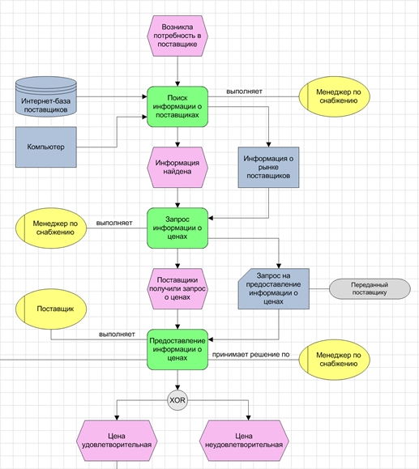
Источник: Руководство пользователя Business Studio [Электронный ресурс] // - Режим доступа: https://textarchive.ru/c-1956767-p13.html
Рис. 1.3.3 – Пример диаграммы процесса в нотации EPC

Преимущества EPC – простота восприятия. Цепочка «событие – функция событие» легко читается и понимается даже неподготовленными пользователями. Недостаток – сложность отражения параллельных ветвей и множественных условий. Диаграмма может быстро стать громоздкой и запутанной. Выбор конкретной нотации зависит от целей моделирования (таблица 1.3.1).

Таблица 1.3.1
Сравнительный анализ нотаций
Нотация | Основные назначения | Сильные стороны | Слабые стороны
1 | 2 | 3 | 4
BPMN 2.0 | Детальное моделирование используемых процессов, передача  на автоматизацию в BPMS – системы; международный стандарт | - международный стандарт ISO с 2013 года;  - богатая семантика (события, шлюзы, дорожки);  - разделение ролей (пулы/дорожки);  - экспорт для автоматизации в  BPMS;  - наглядное  отображение потоков документации | - сложная семантика,  требует обучения;  - избыточна для простых описаний;  - проблемы интеграции с моделями верхнего уровня  в IDEF0;  - непригодна для  визуализации архитектуры процессов «с высоты»
IDEF0 | Функциональное моделирование верхнего уровня; построение архитектуры бизнес-процессов | - акцент на  управляющих воздействиях и обратных связях;  - идеальна для архитектурных  моделей верхнего уровня;  - определяет границы процессов и зоны ответственности;  - понятна топ-менеджменту | - не отображает временную последовательность работ;  - потоки ресурсов и событий выглядят одинаково;  - непригодна для описаний логистических процессов с большим количеством ресурсов; плохая  поддержка автоматизации
EPC | Описание операционных процессов, понятных бизнес-пользователям; регламентация деятельности | - интуитивно понятна исполнителям;  - отображение потока документов со статусами;  - логические операторы (и/или) – поддержка имитационного моделирования | - громоздкие схемы  (события до и после  каждой функции);  - высокая ресурсоёмкость моделирования;  - плохо описывает технологические и логистические процессы с большим количеством ресурсов;  - устарела для задач автоматизации
Источник: составлено автором.

Для построения архитектуры процессов верхнего уровня эффективен IDEF0. Для детального описания и последующего анализа BPMN. EPC может служить компромиссным вариантом, сочетающим наглядность и достаточную детализацию. На практике часто используют комбинацию нотаций, применяя каждую для решений своих задач.
Нотации моделирования остаются абстрактными схемами без программных инструментов, позволяющих их создавать, редактировать и хранить.
Рынок предлагает широкий спектр решений – от простых графических редакторов до профессиональных платформ для управления всей архитектурой процессов. Выбор конкретного инструмента зависит от масштаба компании, целей моделирования и бюджета.
ARIS – это не просто программа для рисования диаграмм, а полноценная платформа для управления бизнес-процессами. Продукт немецкой компании IDS Scheer реализует одноимённую методологию ARIS (Architecture of Integrated Information System).
Ключевая особенность – наличие единого репозитория, где хранятся все элементы моделей: функции, события, организационные единицы, документы.
Это позволяет не рисовать каждый процесс заново, а собирать его из стандартизированных блоков (рисунок 1.3.4).

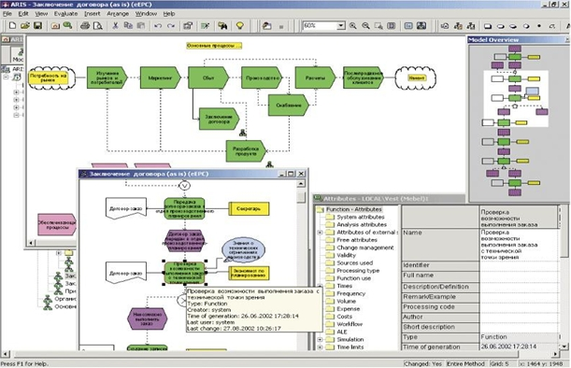
Источник: StudFiles [Электронный ресурс] // - Режим доступа: https://studfiles.net/preview/2849168/page:23/
Рис. 1.3.4 – Интерфейс программы ARIS

ARIS поддерживает множество нотаций, включая EPC, BPMN и собственные разработки. Он даёт возможность не только моделировать, но и проводить симуляцию процессов, оценивать их стоимость и длительность. Недостатки ARIS – высокая стоимость и сложность освоения. Продукт ориентирован на крупные компании с выделенными подразделениями по организационному развитию.
Bizagi Modeler – специализированный инструмент для моделирования в нотации BPMN. В отличие от ARIS, он не пытается охватить все аспекты управления, а сосредоточен на одной задаче - создание качественных, читаемых диаграмм процессов. Продукт существует в двух версиях: бесплатная (Modeler) и платной (Studio) с расширенными возможностями для автоматизации (рисунок 1.3.5).

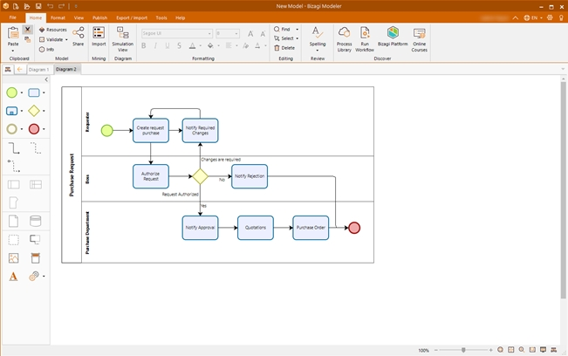
Источник: Modeler Bizagi [Электронный ресурс] // - Режим доступа: https://help.bizagi.com/platform/en/index.html?creating_a_process.htm
Рис. 1.3.5 – Рабочее пространство Bizagi Modeler

Bizagi Modeler популярен благодаря интуитивному интерфейсу и низкому порогу входа. С ним легко работать аналитикам, не имеющим глубокой технической подготовки. Программа позволяет публиковать модели в формате веб-страниц для совместного обсуждения и согласования. Для компаний, начинающих работу с процессным подходом Bizagi Modeler часто становится оптимальным выбором.
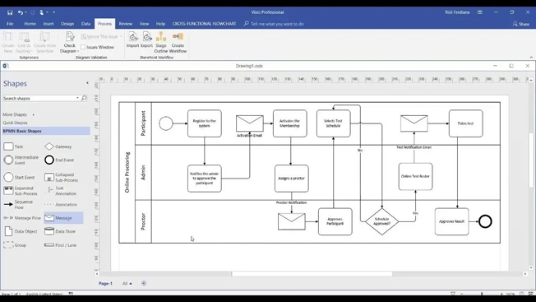
Microsoft Visio – универсальный инструмент для создания любых схем и диаграмм, включая модели процессов. Он входит в экосистему Microsoft Office и знаком большинству офисных сотрудников. Visio поддерживает создание диаграмм в нотациях BPMN, IDEF0, а также позволяет разрабатывать собственные условные обозначения (рисунок 1.3.6).
Источник: Служба поддержки Майкрософт [Электронный ресурс] // - Режим доступа: https://support.microsoft.com/ru-ru/topic/создание-процессов-совместимых-с-нотацией-моделирования-бизнес-процессов-fff03563-1df0-4586-b753-2970b1f81bfa
Рис. 1.3.6 – Пример взаимодействия с программой Microsoft Visio

Преимущество Visio – его доступность и гибкость. Он не требует специального обучения, если пользователь уже работал с продуктами Microsoft.
Недостаток – отсутствие встроенной проверки синтаксиса нотации и единого репозитория элементов. Visio позволяет рисовать процессы, но не управлять ими как системой.
Stormbpmn – это российская платформа для моделирования бизнес-процессов, которая в последние годы активно набирает популярность как современная альтернатива зарубежным инструментам. Продукт включен в Единый реестр отечественного программного обеспечения Минцифры, что делает его привлекательным для компаний, ориентированных на импортзамещение.
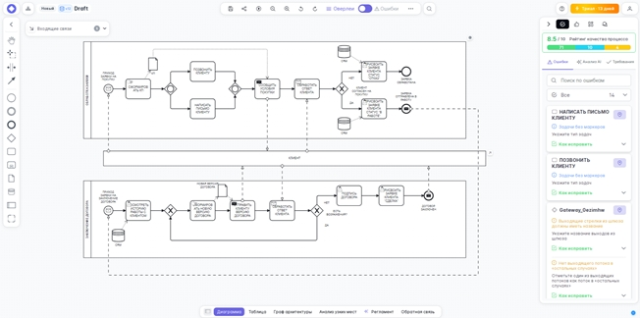
По своей сути Stormbpmn ближе всего к Bizagi Modeler. Однако, в отличие от многих конкурентов, он изначально задуман как браузерное решение, не требующее установки на компьютер, что обеспечивает доступ с любого устройства. Для компаний с высокими требованиями к безопасности доступна установка на собственные серверы (рисунок 1.3.7).
Источник: составлено автором [Электронный ресурс] // - Режим доступа: https://stormbpmn.com/app/diagram/958ea1fc-35e5-4b2c-a4c5-ded6e6d55189
Рис. 1.3.7 – Пример взаимодействия с программой Stormbpmn

Все четыре рассмотренных инструмента-платформ поддерживают нотацию BPMN 2.0, но степень этой поддержки различаются.
ARIS реализует BPMN в рамках своей методологии, добавляя к стандарту собственные объекты. Bizagi Modeler строго следует спецификации BPMN и проверяет диаграммы на соответствие стандарту.
Stormbpmn в этом смысле занимает позицию, близкую к Bizagi Modeler, но с более развитыми инструментами контроля качества. Платформа не только строго следует спецификации BPMN 2.0, но и реализует автоматическую валидацию диаграмм с подсветкой ошибок и предупреждений в реальном времени.
Microsoft Visio предоставляет фигуры BPMN, но не контролирует правильность их использования, оставляя это на усмотрение пользователя.
Выбор программного средства определяется зрелостью процессного управления в компании (таблица 1.3.2).
Таблица 1.3.2
Сравнительный анализ инструмент-платформ для моделирования бизнес-процессов
Платформа | Разработчик | Возможности | Целевая аудитория
1 | 2 | 3 | 4
Microsoft Visio | Microsoft Corporation | - векторная графика и создание диаграмм различных типов;  - интеграция с экосистемой Microsoft 365;  - поддержка настроек для  BPMN, UML, ER-диаграмм;  - облачное хранилище и совместная работа;  - экспорт в PDF, изображения, SVG, AUTOCAD | - бизнес-аналитики, менеджеры, ит-  специалисты;  - пользователи, которым требуется универсальный инструмент для различных типов диаграмм
ARIS | Software AG до (2023) | - комплексное управление архитектурой предприятия и бизнес-процессами;  - поддержка нотаций:  BPMN 2.0, EPC, UML организационные диаграммы;  - симуляция процессов  и анализ узких мест;  - публикация в веб-портал, экспорт в WORD, EXCEL,  PDF | - крупные и средние предприятия;  - бизнес-архитекторы, аналитики, ит-  департаменты
Stormbpmn | Денис Котов | - браузерный инструмент без необходимости установки приложений;  - поддержка нотаций: BPMN 2.0, UML, С4, Archimate;  - автоматическая валидация качества BPMN с подсветкой ошибок;  - совместная работа: папки,  роли задач, согласование процессов;  - импорт диаграмм из Camunda Modeler, Cawemo;  - экспорт: PDF, PNG, SVG, BPMN, DOCX | - бизнес-аналитики, системные архитекторы, менеджеры по качеству;  - образовательные учреждения

Продолжение таблицы 1.3.2
Bizagi Modeler | Bizagi | - моделирование процессов в строгом соответствии с нотацией BPMN 2.0;  - Drag-and-Drop интерфейс, интуитивно понятный начинающим;  - документирование элементов (описание, ответственные, регламенты);  - экспорт моделей в WORD, WEB, PDF, EXCEL, WIKI, VISIO, XPDL;  - проверка логической целостности диаграммы;  - интеграция для  автоматизации процессов | - бизнес-аналитик, менеджеры по качеству, консультанты;  - организации любого размера, начинающие внедрение процессного подхода;  - специалисты, которым  нужен специализированный инструмент
Источник: составлена автором.
Для начального этапа, когда нужно просто зафиксировать и визуализировать существующие процессы, достаточно Microsoft Visio или бесплатной версии Bizagi Modeler. Для системной работы по описанию, анализу и оптимизации требуется серьёзный инструмент, такой как Bizagi Modeler, Stormbpmn или ARIS.
Опыт компаний, применяющих процессный подход, показывает, что основные результаты достигаются не за счёт революционных изменений, а за счёт последовательного устранения мелких, но системных недостатков. Моделирование даёт возможность увидеть эти недостатки и оценить их влияние на общие результаты проекта.

2.1 Текущее состояние и тенденция развития строительной отрасли в РФ

Российский строительный рынок завершил 2025 год с минимальным приростом за последние пять лет. Объём работ, выполненный по виду деятельности «Строительство», достиг 18,82 трлн. рублей. Рост в сопоставимых ценах – всего 2,5%. Для сравнения: в 2023 году прирост составлял 7,4%, в 2024 году – 4,1%, замедление очевидно.
Показатели за 2024 год поднялись с 16,78 трлн. до 17,06 трлн. рублей. База выросла, поэтому относительный рост за 2025 год оказался ниже ожиданий рынка (таблица 2.1.1). Сектор остаётся значимым для экономики: доля строительной отрасли в ВВП – около 4%, а в занятости населения – примерно 9%.

Таблица 2.1.1
Основные показатели строительной отрасли РФ
Показатель | 2023 год | 2024 год | 2025 год | Темп 2025/2024
1 | 2 | 3 | 4 | 5
Объём работ, трлн. руб. | 15,7 | 17,06 | 18,82 | +10,3 %
Рост в сопоставимых ценах, % | +7,4 | +4,1 | 2,5 | -1,6
Доля в ВВП, % | 4,1 | 4,0 | 3,9 | -0,1
Ввод жилья, млн. кв. м. | 111,4 | 107,8 | 108,1 | +0,3
Доля ИЖС в общем вводе, % | 53 | 58 | 59 | +1
Источник: составлено автором на основе Федеральная служба
государственной статистики (Росстат): Строительство [Электронный ресурс] // - Режим доступа: https://rosstat.gov.ru/folder/14458

Жилищное строительство балансирует на грани стагнации. По итогам 2025 года ввели 108,1 млн. кв. м. – почти как год ранее, при этом в 2023 году показатель был выше. Многоквартирный сегмент сжимается: за январь - август 2025 года падения ввода МКД (многоквартирный дом) составило 5,3%, так как индивидуальное строительство жилья увеличилось. В Минстрое прогнозируют по итогам 2025 года 100-102 млн. кв. м. ввода жилья, из которых чуть больше обеспечить индивидуального строительства. При этом в ведомстве признают: беспокойство вызывает перспектива 2027-2028 годов – из-за рисков сокращения объёмов ввода на фоне низкого спроса.
Приобретение строящегося жилья упало до исторического минимума, а начало 2026 года этот показатель не превышает 31-32%. Пять лет назад (2020 год) этот показатель держался на уровне 50-55% (рисунок 2.1.1).

Источник: составлено автором на основе ЕИСЖС, оценка НРА; Основные показатели жилищного строительства [Электронный ресурс] // - Режим доступа: https://наш.дом.рф/аналитика/показатели_жилищного_строительства

Рис. 2.1.1 - Показатели распроданности строящегося дома в РФ (2020 – 2025 годы).

Застройщики накапливают нереализованные квадратные метры, количество незавершенного строительства к годовому вводу жилья выросло с 106,8% в 2019 году до 149,6% в 2024 году.
Ипотечный рынок переживает трудности, в 2023 году банки выдавали 2 млн кредитов общей суммой на 7,8 трлн. рублей. В 2024 году данный показатель упал до 4,9 трлн. рублей, за первую половину 2025 года выдали всего 340 тыс. кредитов на сумму 1,5 трлн. рублей. Средневзвешенная ставка по ипотеке составила 24,91% в сентябре 2025 года (рисунок 2.1.2).

Источник: составлено автором на основе АКРА, ДОМ.РФ (Аналитика – Ипотека) [Электронный ресурс] // - Режим доступа: https://дом.рф/analytics/mortgage/

Рис. 2.1.2 – Доля ипотеки с господдержкой в продажах (2020-2025 года)

Покупатели уходят в альтернативные схемы, доля сделок с рассрочками от застройщиков в начале 2025 года выросла до 40%, в предыдущем году она колебалась 10-20% (таблица 2.1.2). Общий объём накоплений задолженности по таким договорам превысил 1 трлн. рублей. Риски очевидны: рассрочка не регулируется законодательством о долевом строительстве.

Таблица 2.1.2
Статистика о выделенных кредитных средствах на жильё
Год | Кол-во выданных кредитов, млн | Объём выдач, трлн. руб. | Средняя ставка  по ипотеке, % | Доля рассрочки  в сделках, %
1 | 2 | 3 | 4 | 5
2020 | 1,72 | 4,4 | 7,9 | ~5
2021 | 1,91 | 5,7 | 7,5 | ~8
2022 | 1,47 | 5,2 | 8,7 | ~10
2023 | 2 | 7,8 | 8,1 | ~15
2024 | 1,3 | 4,9 | 10,5 | ~20
2025  (янв.-июнь) | 0,34 | 1,5 | 22,5 | ~40
Источник: составлено автором.

Доступность жилья для населения критически снизилась, показатель среднего дохода на душу населения необходимый для покупки 1 кв. м. на первичном рынке, сократился с 0,56 (2015-2018 года) до 0,37 к началу 2025 года.
Цены и ставки растут быстрее доходов граждан, в этих условиях строительная отрасль удерживается на плаву за счет бюджетных средств инфраструктурных проектов и поддержки со стороны муниципалитета.
Рост бюджетных расходов на инфраструктуру стал главной опорой отрасли, только в августе 2025 года правительство одобрило ещё 53 проекта в рамках казначейских инфраструктурных кредитов (КИК) в 20 регионах.
Всего на эти цели выделено 27,6 млрд. рублей, а в рамках КИК на модернизацию ЖКХ одобрены заявки 57 регионов на 146,75 млрд. рублей. Кредиты выдаются на 15 лет по льготной ставке 3% годовых.
В августе 2025 года правительство также расширило перечень крупных проектов с госучастием – добавили 29 новых позиций:
- строительство научно-исследовательских центров;
- медблок в Протвино для клинического центра ионной терапии;
- развитие аэропортов в Краснодаре, Южно-Сахалинске, Сочи, Благовещенске;
- Реконструкция федеральных трасс М-1 «Беларусь», М-2 «Крым», М-3 «Украина», М-4 «Дон».
В порты краснодарского края до 2030 года планируется инвестировать более 500 млрд. рублей. В общий резерв бюджета на проектные развития на период с 2025 по 2027 года, общая сумма составляет 18 трлн. рублей (рисунок 2.1.3).

Источник: составлено автором на основе данных Минфина, законопроект о федеральном бюджете на плановый период 2025-2027 года [Электронный ресурс] // - Режим доступа: https://sherpagroup.ru/analytics/dase9ib.

Рис. 2.1.3 – Федеральное финансирование новых и прежних национальных проектов

Ключевая ставка ЦБ в 2025 году оставалась главным ограничителем для строительного сектора. В июне регулятор снизил её с 21% до 20%, в июле до 18% в сентябре до 17%. Третье снижение подряд произошло в октябре, ставка стала 16,5%, а на данный момент - май 2026 года ставка ЦБ опустилась до 14,5%, однако этот уровень остаётся малодоступным для заёмного финансирования.
Банк России прогнозировал среднюю ключевую ставку в диапазоне 18-19%, по итогам 2025 года и 12-13% в 2026 году. В Минстрое называли ставку одним из ключевых вызовов для отрасли. По данным ДОМ.РФ, при текущей денежной политике под угрозой оказались 47% объектов, запланированных к сдаче в 2026 году.
Последствия для застройщиков оказались тяжелыми, обслуживание кредитов при ставке 21% подорожало на 355 млрд. рублей по сравнению со ставкой 8,5% в 2023 году. Банки повысили стоимость заёмных средств: средневзвешенная ставка проектному финансированию выросла более чем в полтора раза – с 7% в 2024 году до 10,6 % в мае 2025 года (рисунок 2.1.4).
Доля кредитов со ставкой выше 20% достигла 16% в общем объёме, что на 12 процентных пунктов больше, чем годом ранее.

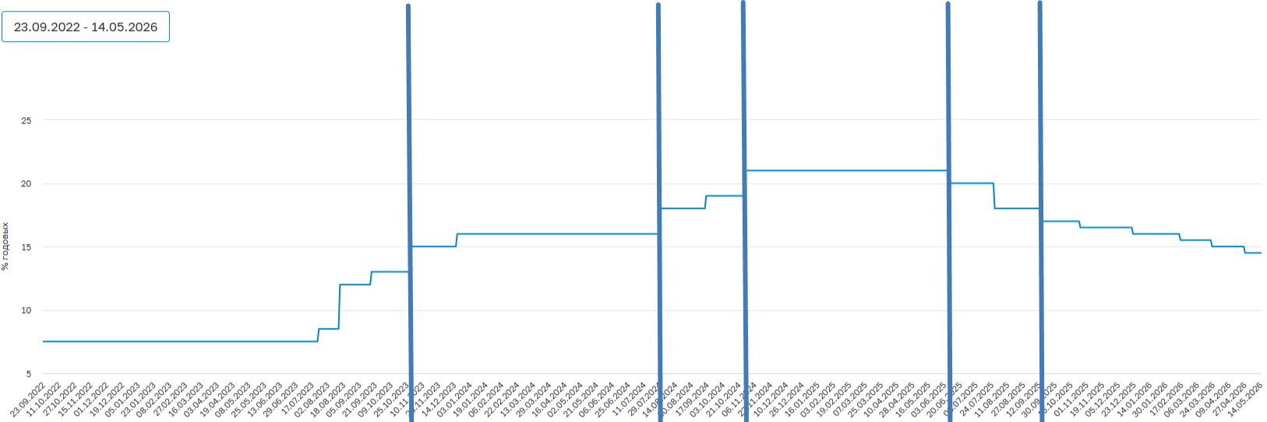
Источник: составлено автором на основе Ключевой ставки Банка России | Банк России [Электронный ресурс] // - Режим доступа: https://cbr.ru/hd_base/KeyRate/?UniDbQuery.Posted=True&UniDbQuery.From=01.08.2023&UniDbQuery.To=14.05.2026.
Рис. 2.1.4 – Динамика ключевой ставки Банка России

Инфляция в строительной отрасли остаётся высокой, хотя и замедлилась по сравнению с пиковыми значениями. По итогам 2025 года себестоимость строительства увеличилась на 6,3%. Основная волна удорожания стройматериалов пришлась на первое полугодие, затем рынок вошел в стагнацию.
Производство большинства стройматериалов сократилось, причина – резкий спад объёмов строительства после отмены льготной ипотеки, удорожания кредитов и рост ключевой ставки. Тем не менее по отдельным категориям рост цен превысил официальную инфляцию (7,4%): арматурная сталь подорожала на 14,3% цемент на 9,1%, листовая сталь на 8,2% (рисунок 2.1.5). В 2026 году добавляются дополнительные процентные ставки, по НДС, которые вырастут с 20 до 22%, что дополнительно увеличивает цену материалов и доставок (таблица 2.1.3).

Таблица 2.1.3
Средние цены на приобретение организациями материалов с 2024г.
Материал | 2024 год, % | 2025 год, % | 2026 год, %
1 | 2 | 3 | 4
Цемент | +11,5 | +9,1 | +6,7
Асфальтные смеси | +14,3 | +6,6 | +3,7
Песок | +22,2 | +3,7 | +2,1
Щебень | +14,2 | +1,9 | +0,7
Кирпич | +12,4 | +3,7 | +2,9
Сталь | +19,8 | +14,3 | +8,1
Источник: составлено автором на основе ЕМИСС [Электронный ресурс] // - Режим доступа: https://www.fedstat.ru/indicator/57724.

Фонд оплаты труда в строительной отрасли вырос на 23% в 2025 году, что значительно опережает общую инфляцию (рисунок 2.1.5). Стоимость отделочных и инженерных работ увеличилась на 30-40%, аналитики прогнозируют, что под конец 2026 года темпы роста могут вновь ускориться.
Источник: составлено автором.

Рис 2.1.5 – Инфляция в строительной отрасли 2025 год

Покрытие проектного финансирования счетами эскроу сократилось до 71% в мае 2025 года, причина – рост доли продаж в рассрочку, которые не попадают на счета эскроу. Государственные бюджетные инвестиции стали ключевой точкой опоры для строительных организаций. В 2025 году правительство значительно расширило госпрограмму «Строительство», добавив мероприятия по поддержке и модернизации коммунальной инфраструктуры, развитию территорий и дорожному строительству. На реализацию федерального проекта «Новый ритм строительства» в рамках нацпроекта «Инфраструктура и жизнь» в 2025-2027 году направят более 2,8 млрд. рублей.
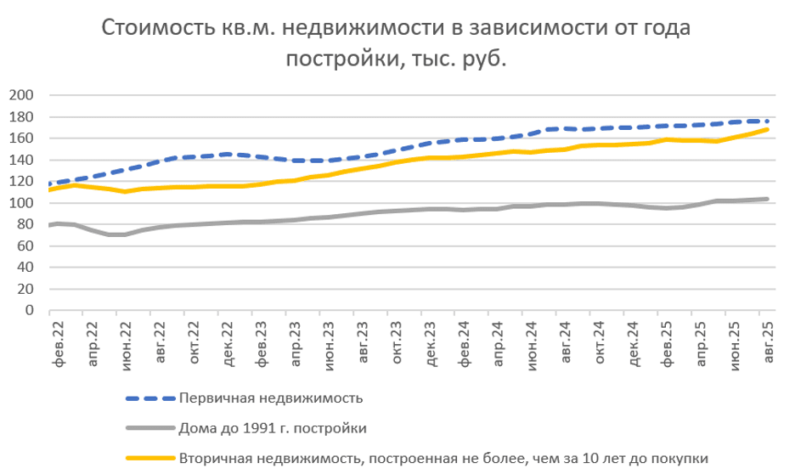
Бюджетные инвестиции растут: в Москве расходы на инфраструктуру увеличились на 15,3% (до 74,5 млрд. рублей), в Санкт-Петербурге на 28,7% (до 29,1 млрд. рублей). Покупательский спрос на первичном рынке в 2025 году сместился в сторону вторичного жилья и загородных домов. По данным ДОМ.РФ, доля сделок с новостройками в общем объёме сократилась с 31% до 22%. Причина – разрыв стоимости между «первичкой» и «вторичкой» достиг исторического максимума в 2024 году (рисунок 2.1.6).
Источник: Разрыв цен на недвижимость 2025 год. [Электронный ресурс] // - Режим доступа: https://blog.domclick.ru/novosti/post/domklik-i-sberindeks-rasskazali-o-dinamike-cen-na-rynke-nedvizhimosti-v-avguste-2025-goda

Рис. 2.1.6 - Динамика разрыва цен на недвижимость

В среднем по России новостройки дороже готового жилья на 38-42% (таблица 2.1.4).

Таблица 2.1.4
Сравнение цен на «новостройки» и «вторичное» жильё в субъектах РФ
Город | Средняя цена «первички», тыс. руб./кв. м. | Средняя цена «вторички», тыс. руб./кв. м. | Разрыв, %
1 | 2 | 3 | 4
Москва | 558 | 406 | +37
Санкт-Петербург | 323 | 248 | +30
Казань | 259 | 198 | +31
Нижний Новгород | 212 | 154 | +37
Уфа | 193 | 125 | +54
Екатеринбург | 182 | 139 | +31
Источник: составлено автором на основе данных из ДОМ.РФ [Электронный ресурс] // - Режим доступа: https://blog.domclick.ru/analytics

2.2. Анализ строительной отрасли Республики Татарстан и г. Казань

Республика Татарстан входит в число лидеров российского жилищного строительства, в 2024 году регион установил исторический рекорд – сдано 3,452 млн. кв. м. жилья, что превысило план на 4%.
Динамика 2025 года оказалась ещё напряжённее, годовой план был согласован с Минстроем России в объёме 3,26 млн. кв. м., из которых 1,68 млн. кв. м. приходилось на многоквартирные дома, 1,42 млн. кв. м. на индивидуальное строительство, а также 161,8 тыс. кв. м по программе социальной ипотеки.
Республика завершила год с новым рекордом 3,515 млн. кв. м., что на 8% выше предыдущего года. Данный прирост обеспечен за счёт частного сектора и коммерческого домостроения.
Казань традиционно концентрирует основную долю республиканских объёмов, в 2024 году столица показала рекордный ввод 1,417 млн. кв. м. – рост на 6,6% по сравнению с предыдущим годом. Казань занимает 14 место среди городов РФ по показателю кв. м. на душу населения – 1,07 кв. м.
В 2025 году позиция города укрепилась, по итогам года столица поднялась с четвёртого на второе место по РФ по вводу жилья среди крупных городов, сдав 1,3 млн. кв. м. При этом данные за январь - август показывали снижение на 9%, по сравнению с предыдущим годом, основная доля пришлась на индивидуальные постройки.
Сравнение темпов роста Республики Татарстан с общероссийской динамикой выявляет разницу, по объёму ввода жилья в 2024 году РФ сократился на 1,8%, тогда как Татарстан увеличил объём на 22% и установил рекорд. В 2025 году по многоквартирным домам РФ демонстрировала спад большинства регионов-лидеров.
Татарстан сохранил прирост в 1,8% и вошел в четвёрку регионов с положительной динамикой. По абсолютным объёмам ввода в 2025 году республика занимает 5 место в РФ уступая Московской области, Москве, Краснодарскому краю и Ленинградской области, при этом по показателям кв. м на человека (0,875 кв. м) Татарстан находится на 14 месте.
В Приволжском федеральном округе Татарстан остаётся безусловным лидером, ближайшие конкуренты: Башкортостан, Нижегородская и Самарская область отстают со значительным разрывом почти в 0,5 млн. кв. м (рисунок 2.2.1).

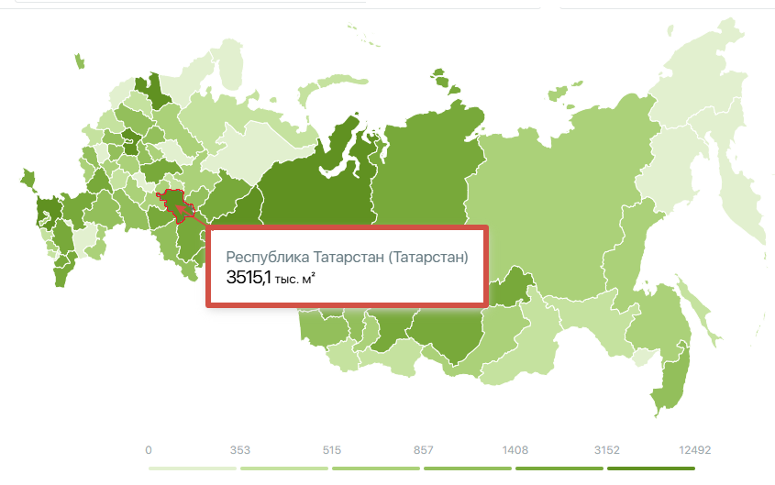
Источник: Ввод жилья в эксплуатацию | Карта | ЕИСЖС [Электронный ресурс] // - Режим доступа: https://наш.дом.рф/аналитика/ввод_жилья/детали/карта

Рис. 2.2.1 - Ввод жилья в эксплуатацию в РФ

Казань стабильно входит в число лидеров по темпам удорожания жилья среди российских городов-миллионников. Стоимость квадратного метра на обоих сегментах рынка демонстрирует уверенный рост, однако динамика и масштаб изменений различаются.
Цены на «новостройки» и «вторички» в Казани за 2023 год по конец 2025 года выросли более чем в полтора раза. В январе 2023 года средняя стоимость квадратного метра составляла 172 тыс. рублей. К декабрю 2025 года данный показатель достиг 265 тыс. рублей. Увеличились цены на «вторичное» жильё в январе 2023 года цена за квадратный метр составляла 133 тыс. рублей, а в декабре 2025 года 193 тыс. рублей (рисунок 2.2.2).
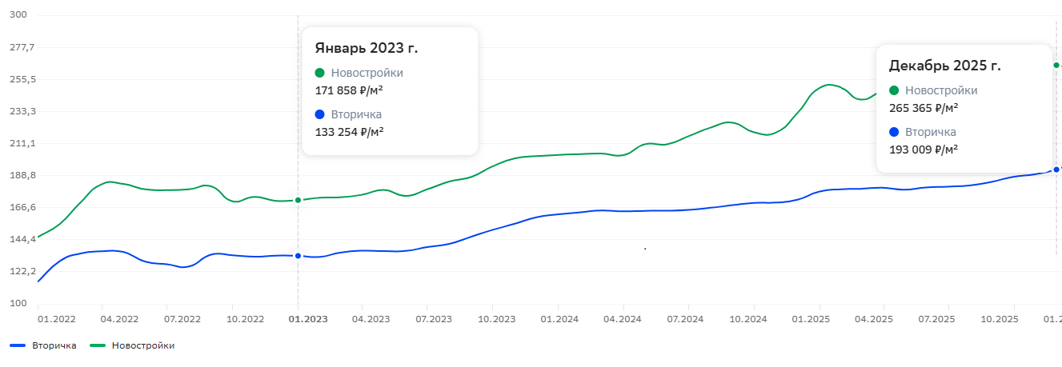
Источник: Динамика изменения цен на квартиры в Казани [Электронный ресурс] // - Режим доступа: https://blog.domclick.ru/analytics/detailed/offers/kazan-grafik-bez-ucheta-komnat?periodStart=2025-01-01&topSlug=offers_med_square_price

Рис. 2.2.2 Динамика изменения цен на квартиры в Казани

Также, в Татарстане была зафиксирована динамика увеличения цен на «первичный» и «вторичный рынок» с января 2023 года по декабрь 2025 года «первичный» рынок жилья увеличился с 135 тыс. руб./кв. м до 224 тыс. руб./кв. м., что в процентном соотношении составило 66%.
Увеличились цены на «вторичный» рынок с 100 тыс. руб./кв. м до 142 тыс. руб./кв. м., что в процентном соотношении составило 42% (рисунок 2.2.3).
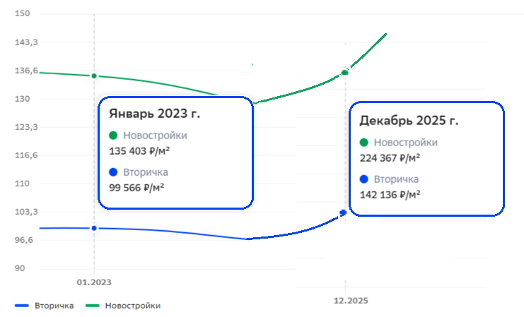

Источник: Динамика изменения цен на квартиры в Татарстане [Электронный ресурс] // - Режим доступа: https://blog.domclick.ru/analytics/detailed/offers/respublika-tatarstan-grafik-bez-ucheta-komnat?periodStart=2025-01-01&topSlug=offers_med_square_price

Рис. 2.2.3 Динамика изменения цен на квартиры в Татарстане

Предложение на рынке «новостроек» продолжает расти, но структура не меняется, застройщики вынуждены увеличивать скидки и акционные предложения. Количество непроданных квартир в уже введенных в эксплуатацию домах достигло 2,3 млн. штук по всей РФ, что эквивалентно 18 месяцам продаж.
Динамика ввода жилья по федеральным округам в 2025 году сложилась неравномерно, лидером по абсолютному объёму остаётся Центральный округ – 28 млн. кв. м. Приволжский округ, с такими городами как: Казань, Уфа, Пермь, Нижний Новгород и другие, сдали – 19 млн. кв. м. Спрос на ипотеку, снизился, но интересен сдвиг в структуре ипотечных заёмщиков: доля семей с детьми выросла с 34% до 51% за счёт сохранения семейной ипотеки под 6%.
Молодые семьи без детей и одинокие покупатели практически выпали из рынка, рассрочки от застройщиков стали массовым явлением, однако объём задолженностей по такой схеме превысили 1 трлн. рублей.
2025 год стал для ипотечного рынка Татарстана годом глубокого спада. Высокая ключевая ставка и ужесточение условий льготных программ привели к существенному сокращению спроса. По данным ЦБ, в республике выдали 33,8 тыс. ипотечных кредитов, это вдвое меньше, чем в рекордном 2023 году (74,6 тыс.), и ниже показателя 2024 года (47,7 тыс.). Общий объём выданных кредитных средств составил 157 млрд. рублей, что на 29% меньше чем предыдущий год (рисунок 2.2.4).

Источник: составлено автором на основе данных ЕИСЖС.

Рис. 2.2.4 - Динамика количества выданных ипотечных кредитов в РТ (2023-2025)

Семейная ипотека стала главным драйвером льготного кредитования, в 2025 году в Татарстане выдали 6,5 тыс. данных кредитов на сумму 34,8 млрд. рублей. Доля многодетных семей в общем объёме выдач по республике составила 10%.
Доступность жилья в республике остаётся одной из самых низких в РФ. Лишь 14,7% семей могут приобрести квартиру в ипотеку по рыночной ставке, средний ежемесячный платёж составляет 93,7 тыс. рублей при средней ежемесячной номинальной зарплате по республике 90,5 тыс. рублей.
По этому показателю Татарстан занял 49-е место в РФ, а по общей доступности жилья 7 место с конца.
Начало 2026 года рынку принесло оживление, в январе объём ипотечного кредитования в Республике Татарстан вырос в 3,4 раза, превысив 16 млрд. рублей. Количество выдач в сегменте «новостроек» выросло в 3,2 раза, Татарстан вошел в пятёрку регионов РФ по объёмам кредитования. Восстановление спроса эксперты связывают со снижением ключевой ставки и адаптацией рынка к новым условиям.
Рынок жилищного строительства Казани к 2025 году вступил в фазу открытой конкуренции, федеральные девелоперы за два года резко нарастили присутствие: их доля подскочила с 18% в 2024 году до 32,2% в 2025 году. Количество таких компаний увеличилось до семи: среди них ПИК, «Самолёт», ФСК и «ТОЧНО». Тем не менее лидерство по объёму строительства и ввода жилья пока остаётся за местными игроками.
По итогам 2025 года в Казанской агломерации продано 12,4 тыс. квартир общей площадью 546 тыс. кв. м, выручка девелоперов достигла 128 млрд. рублей.
По объёму текущего строительства на 1 февраля 2026 года лидирует «Суварстроит» объём по вводу жилья составил 275 тыс. кв. м, за ним следует ПИК – 227 тыс. кв. м, замыкает тройку «Унистрой» - 193.8 тыс. кв. м (таблица 2.2.1).

Таблица 2.2.1
Крупнейшие застройщики Казани по объёму строительства и ввода жилья в 2025 году.
Компания | Объём строительств  а (тыс. м²) | Динамика, % | Ввод жилья  (тыс. м²)
1 | 2 | 3 | 4
Суварстроит | 275 | -22 | 63,1 (Удвоил)
Продолжение таблицы 2.2.1
ПИК | 227 | +74,6 | 34,8 (+75%)
Унистрой | 193,8 | Стабильно | 58,7 (-7,7%)
Камастройинвест | 193 | -1,53 | 5,1 (10,5%)
Ак Барс Дом | 183 | -17,98 | 82,3 ( Рост в 7,3 раза)
Источник: ЕРЗ - рейтинги застройщиков и новостроек России [Электронный ресурс] // - Режим доступа: https://erzrf.ru/?region=moskva&regionKey=143443001&costType=1

Сопоставление региональных и общероссийских трендов выявляет три ключевые отличия.
Первое отличие - это динамика ввода жилья, РФ в 2024 году показала спад на 1,8%, тогда как Татарстан показал рекордный рост в 22%. В 2025 году разрыв сохранился: РФ балансирует на грани стагнации рынка, при этом Татарстан вновь ставит новые рекорды.
Второе – это структура спроса, доля ипотечных сделок по стране рухнула, застройщики массово перешли на рассрочки.
В Татарстане этот показатель выше: весной 2025 года рассрочка покрывала 50-60% продаж, к концу года данный показатель снизился до 30%, но остаётся значимой. При этом объём выданных ипотечных кредитов в РТ сократился вдвое по сравнению с 2023 годом, что ниже общероссийского спада.
Третье – ценовой разрыв между «первичным» и «вторичным» рынками, более быстрое удорожание вторичкой сблизило сегменты. Однако абсолютные цены остаются высокими.
Специфические региональные факторы усиливают данные факторы. Спрос подогревается демографией и урбанизацией: Казань – один из немногих городов-миллионников с устойчивым миграционным приростом. Доля индивидуального жилья превышает 60%, тогда как в среднем по РФ – около 53%, это снижает нагрузку на многоквартирный сегмент, но не решает проблему доступности.
Цены формируются под двойным давлением, с одной стороны – удорожание стройматериалов и рост ФОТ. С другой стороны – себестоимость строительства МКД. Девелоперы закладывают маржу, но конкуренция с федеральными игроками сдерживает неконтролируемый рост.

2.3. Типовые бизнес-процессы девелопмента: проблемы, решения и инновации

Девелоперские проекты проходят не менее пяти сквозных этапов (рисунок 2.3.1). Каждый этап – самостоятельный бизнес-процесс с чёткими границами, входами и выходами.
Первый процесс - инициация. Компания оценивает земельный участок, проводит маркетинговое исследование, рассчитывает финансовую модель. Результат - решение о запуске проекта или отказ от него.
Второй этап – проектирование и согласование, разработка архитектурно-строительной документации, прохождение государственной экспертизы, получение разрешения на строительство. Длительность этого этапа от 6 до 14 месяцев в зависимости от региона.
Третий этап – строительство и контроль, организация подрядных работ, закупка материалов, технический надзор за соблюдением сроков и бюджета. Процесс включает приёмку работ, контроль качества и безопасность на объекте.
Четвертый этап – маркетинг и продажи, формирование ценовой политики, привлечение клиентов, заключение договоров долевого участия. Сюда же входит работа с ипотекой, рассрочками и трейд-ин.
Пятый этап – ввод в эксплуатацию и передача объектов, получение разрешения на ввод, оформление прав собственности, передача квартир дольщикам. Завершается процесс послепродажным обслуживанием и гарантийными обязательствами.
Все процессы взаимосвязаны, сбой в одном влечёт за собой потери и задержки в других этапах.
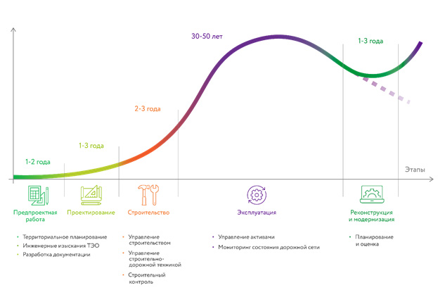
Источник: Сметчик.РФ [Электронный ресурс] // - Режим доступа: https://www.сметчик.рф/news/interesnye/integraciya-i-razvitie-bim-tehnologiy-v-rossii?utm_medium=organic&utm_source=yandexsmartcamera

Рис. 2.3.1 – Жизненный цикл строительных проектов

Моделировать все бизнес-процессы подряд нецелесообразно. Это требует огромных временных и трудовых затрат, а результат не оправдывает вложений. Практика показывает: достаточно выделить 3-5 критических процессов, которые дают 80% издержек.
Отбор основывается на пяти критериях:
Финансовая значимость, процесс, генерирующий основную долю затрат или доходов, попадает в приоритет. В девелопменте это строительство (до 70% бюджета по проекту) и продажи (определяют скорость возврата инвестиций).
Частота сбоев и возвратов, если процесс регулярно приводит к задержкам, ошибкам, повторным согласованиям – он требует анализа. Например, передача документации между отделами или приёмка работ от субподрядчиков.
Длительность цикла, чем дольше процесс, тем выше вероятность потерь и застоя. Согласование проектной документации может занимать месяцы – оптимизация здесь даёт ощутимый эффект.
Кросс-функциональность, процессы, в которых участвуют несколько отделов или внешних сторон, чаще дают сбои на стыке. Координация проектировщиков, снабженцев, строителей и отдела качества – типичный пример.
Стратегическая важность, некоторые процессы напрямую влияют на конкурентоспособность компании. Скорость вывода нового объекта на рынок или качество отделки – ключевые факторы в борьбе за покупателя.
Каждый из пяти основных процессов девелопмента содержит типовые «узкие места». Их природа связана с отраслевой спецификой: длинные циклы, множество участников, жесткие внешние условия.
В инициации главная проблема – недостаточная проработка исходных данных. Компании часто завышают прогнозы спроса, игнорируют риски изменения законодательства или ошибаются в оценке земельного участка. Последствия затягиваются на годы: неликвидные планировки, судебные споры, падение маржи. Причина – давление сроков и желание быстро выйти на площадку.
Проектирование и согласование страдает от бюрократии, межведомственные процедуры в разных регионах затягиваются на долгое время. Каждая правка документации запускает новый круг согласований, в результате проект теряет актуальность, а бюджет уменьшается.
Строительство сталкивается с тремя основными сбоями: первый – срыв графиков из-за недобросовестных подрядчиков. Второй – превышение сметы вследствие роста цен на материалы или низкой дисциплины на объекте. Третий – дефекты, требующие переделок. По мере этого увеличиваются простои из-за того, что 30% рабочего времени на стройплощадке тратится в пустую.
На этапе ввода в эксплуатацию острее всего стоит проблема качества. Слабая приёмка работ, отсутствие единой базы дефектов, размытая ответственность – всё это выливается в массовые претензии собственников, что приводит к падению репутации.
Ограничения, усугубляющие эти проблемы, носят системный характер. Отсутствие единых регламентов заставляет сотрудников действовать «как получится». Разрозненные IT-системы (1С, SODIS, СБИС) не обмениваются данными автоматически. Человеческий фактор остаётся главным источником ошибок, низкая дисциплина исполнителей и слабый контроль со стороны руководства усугубляют положение.
Устранение типовых проблем не требует точечных поправок, а системного подхода. Выделяют 5 наиболее эффективных методов в девелопменте (таблица 2.3.1).

Таблица 2.3.1
Методы решения проблем в девелопменте
Метод | Эффект | Необходимые ресурсы
1 | 2 | 3
Стандартизация | Снижения времени и рисков | Время на разработку регламентов
Параллельное выполнение работ | Сокращение полного цикла на 20-30% | Четкое разделение зон ответственности
Электронный документооборот | Экономия 30-40% времени согласований | Внедрение ПО,  обучение
Автоматизированный контроль подрядчика | Дисциплина, объективная картина | Облачные платформы (SODIS. PlanRadar и др.)
Выделенное управление с рассрочками | Снижение дебиторской задолженности | Интеграция с банками, система рейтинга клиентов
Источник: составлено автором.

Первый – стандартизация, единые чек-листы, шаблоны договоров, регламенты передачи данных и приём работ. Пример: форма проверки земельного участка перед покупкой включает обязательные пункты – обременение, коммуникации, разрешённое использование. Без такой стандартизации каждый специалист действует по своему усмотрению, результат – риски и дальнейшие издержки.
Второй – параллельное выполнение, вместо последовательной цепочки «проектирование, экспертиза, стройплощадка» процессы запускают одновременно. Пока архитекторы дорабатывают разделы, бригада готовит котлован. Данный подход сокращает общий цикл на 20-30%, главное условие – чёткое разделение зон ответственности и регулярные стыковочные сессии.
Третий – цифровой документооборот (СЭД), бумажные согласования уходят в прошлое, замена на электронный формат экономит 30-40% временного взаимодействия. Каждый участник видит статус документа, историю изменений и срок ответа. В девелопменте это особенно важно для передачи чертежей, смет и актов приёмки.
Четвёртый – автоматизированный контроль подрядчиков, облачные платформы (SODIS, PlanRadar, «СтройКонтроль») фиксируют ход работ через фото-фиксацию, геотеги и графики. Отклонения от плана порождают автоматические уведомления, единая база дефектов не позволяет «забыть недочёты». Такой инструмент дисциплинирует субподрядчиков и даёт заказчику объективную картину без лишних выездов (рисунок 2.3.2).

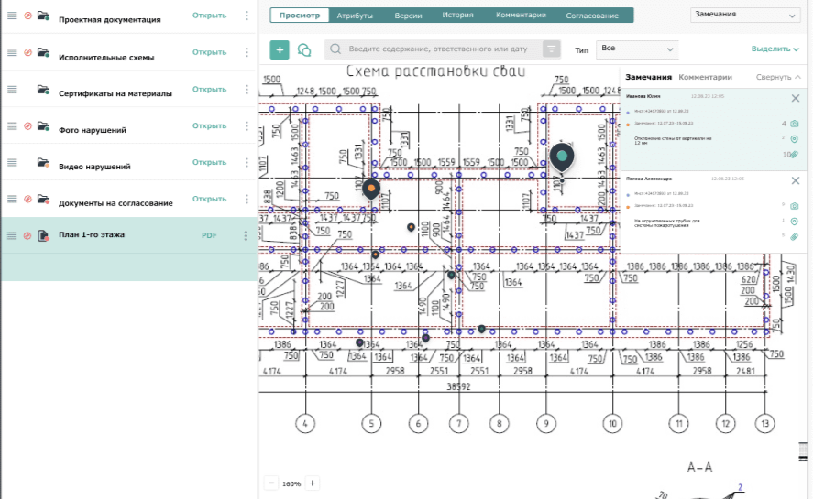
Источник: «СтройКонтроль» - автоматизация строительного контроля [Электронный ресурс] // - Режим доступа: https://gk-adept.ru/programmy/adept_strojkontrol/?etext=2202.gOzYz9batWIjNWRemVhJ9m9ka25pYmZ2ZWFnZW1kaWU.c747d9874d33827c6d8a47fb4dcc9b024fcb174e

Рис. 2.3.2 – Пример взаимодействия клиента с организацией через платформу «СтройКонтроль».

Пятый – выделенное управление рассрочками, поскольку рассрочка стала массовым явлением в Татарстане, её нельзя оставлять на усмотрение менеджеров по продажам. Нужен отдельный процесс: рейтинг покупателей, график платежей, автоматический контроль просрочек, интеграция с банками для рефинансирования. Без этого компания накапливает портфель дебиторской задолженности и теряет ликвидность.
Каждый из этих методов требует вложений – времени на разработку регламентов или денег на программное обеспечение. Однако отказ от оптимизации обходится дороже. Неописанные процессы продолжают генерировать потери, а конкуренты с налаженной системой выигрывают скорость и качество.
Цифровая трансформация строительной отрасли набирает скорость, четыре технологии уже меняют ландшафт.
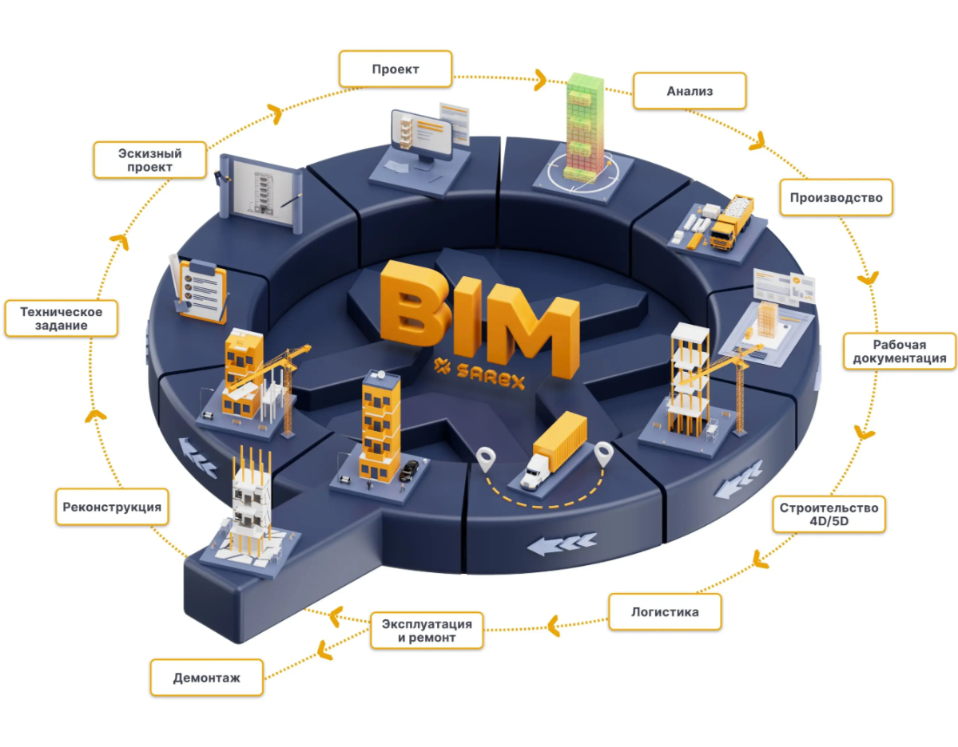
Технология BIM (Building Information Model) полностью охватывает жизненный цикл строительного проекта. Её ядром является цифровая информационная модель, объединяющая сведения о физических свойствах объекта, видах материалов, временных и стоимостных показателей, и прочих важных деталях. Изменение в одном месте автоматически обновляет чертежи, ведомости и расчёты. Для бизнес-процессов эта технология даёт прозрачность: любое отклонение фиксируется, а согласования опираются на актуальную версию, ошибки на стыке отделов исчезают (рисунок 2.3.3).

Источник: Жизненный цикл BIM: этапы создания модели от проектирования до эксплуатации [Электронный ресурс] // - Режим доступа: https://www.sarex.io/media/articles/ot-razrabotki-do-ekspluatacii-zhiznennyj-cikl-i-etapy-sozdaniya-bim-modelej

Рис. 2.3.3 - Жизненный цикл по технологии BIM

Искусственный интеллект – алгоритмы прогнозируют срывы сроков по историческим данным: задержки поставок, погоду, производственную бригаду и т.д. ИИ проверяет сметы на аномалии – завышенные объёмы или цены. Данные решения находятся в стадии прототипов, но крупные компании (ПИК, Самолёт) уже тестируют их на пилотных проектах.
Цифровые двойники (Digital Twins) – виртуальная копия строящегося объекта, синхронизированная с реальностью через датчики и еженедельные сканы. Позволяет моделировать сценарии: как изменится график, если подрядчик задержит стройматериал на две недели. Для девелопмента это выход на новый уровень управляемости.
BPMS (системы управления бизнес-процессами). Платформы (Bizagi, ELMA, «1С: Документооборот») связывают модель процесса с ежедневной работой. Сотрудник видит в интерфейсе свою задачу, срок, вложенные файлы. Система автоматически передаёт данные между этапами и напоминает об отклонениях. Руководитель получает панель управления с реальным статусом каждого процесса. В отличие от популярных 1С и SODIS, BPMS создаёт единую среду для всех подразделений.
Внедрение данных технологий требует времени и бюджета, компания, откладывающая цифровизацию, рискует отстать от своих конкурентов. Конкуренты, которые уже автоматизировали согласования и контроль субподрядчиков через облачные сервисы, выигрывают по скорости и качеству. Рынок Казани, где доля федеральных игроков выросла до 32%, подтверждает данное правило.

